黔江府办发〔2024〕54号

重庆市黔江区人民政府办公室
关于印发《黔江区 “三线一单”生态环境分区
管控调整方案（2023年）》的通知

各乡、镇人民政府，各街道办事处，区政府各部门，各有关单位：
经区政府同意，现将《黔江区 “三线一单”生态环境分区管控调整方案（2023年）》印发给你们，请遵照执行。

重庆市黔江区人民政府办公室
2024年11月19日

（此件公开发布）

黔江区“三线一单”生态环境分区
管控调整方案（2023年）

实施“三线一单”（生态保护红线、环境质量底线、资源利用上线和生态环境准入清单）生态环境分区管控制度，是新时代贯彻落实习近平生态文明思想、深入打好污染防治攻坚战、加强生态环境源头防控的重要举措。为全面贯彻落实中共中央办公厅国务院办公厅《关于加强生态环境分区管控的意见》、《重庆市人民政府关于落实生态保护红线、环境质量底线、资源利用上线制定生态环境准入清单实施生态环境分区管控的实施意见》（渝府发〔2020〕11 号）、《重庆市生态环境局关于印发重庆市“三线一单”生态环境分区管控调整方案（2023年）的通知》（渝环规〔2024〕2号）要求，结合黔江区实际以及“十四五”相关规划要求，采用市区联动方式，衔接黔江区最新“三区三线”成果，系统调整我区“三线一单”生态环境分区管控成果，提升成果时效性和针对性，形成与我区高质量发展和高水平保护相适应的“三线一单”生态环境分区管控体系。
一、调整原则
（一）坚持底线约束。坚持以生态功能不降低、环境质量不下降、资源环境承载能力不突破为底线，落实生态环境分区管控硬约束，严格禁止降低要求、弱化管控的调整。
（二）强化空间管控。结合黔江区“十四五”环境管理目标和国土空间规划成果，优化调整生态保护红线及一般生态空间、环境质量底线、资源利用上线的生态环境管控要求，完善以环境管控单元为基础的空间管控体系。
（三）突出分类准入。以调整后的环境管控单元为单位，从空间布局约束、污染物排放管控、环境风险防控、资源利用效率等维度，优化调整全区生态环境准入清单，强化刚性约束，突出生态环境准入清单的针对性、有效性、实用性和可操作性。
二、总体目标
“十四五”期间，将全面融入长江经济带发展、成渝地区双城经济圈建设等系列国、市战略，加快建设渝东南区域中心城市，深入实施“工业强城、旅游大区、城市靓区”建设，为“中国峡谷城·武陵会客厅”建设提供高品质生态环境支撑。
到2025年，生态系统质量和稳定性稳步提升，生态安全屏障更加牢固，环境质量持续改善，城乡人居环境明显提升，环境风险得到有效管控，主要污染物排放总量持续减少，生产生活方式绿色转型成效显著，生态环境治理体系和治理能力现代化水平明显提升，人民群众对美好生态环境的幸福感、安全感和获得感显著增强，建成长江经济带绿色发展示范高地。
到2035年，广泛形成绿色生产生活方式，碳排放达峰后稳中有降，全区生态环境根本好转，生态屏障全面筑牢，生态文明体系不断健全，经济社会发展全面绿色转型，建成山清水秀美丽之地、高品质生活宜居之地，建成生态环境健康优美的美丽黔江，基本实现人与自然和谐共生的现代化。
三、调整成果
（一）环境管控单元调整结果。
调整后，全区环境管控单元数量由16个调整为18个。
优先保护单元：保持12个数量不变，面积占比由52.96%调整为53.7%，较上一轮增加了0.74%。
重点管控单元：由2个调整为4个，面积占比由3.60%调整为1.8%，较上一轮减少1.8%。
一般管控单元：不变，仍为2个。面积占比由43.45%调整为44.5%，较上一轮增加1.05%。
（二）生态环境准入清单调整结果。
结合调整后环境管控单元的生态环境主要特征、突出问题和环境质量目标，以改善生态环境质量为导向，提出了具有针对性、可操作性的管控要求。调整后，全区总体管控要求共12条，在原总体管控要求基础上删除6条、修改5条、新增7条。
四、实施保障
（一）组织保障。区生态环境部门牵头组织全区“三线一单”发布、实施、更新调整和宣传工作，区级有关部门、单位和乡镇街道结合本单位职责职能做好全区“三线一单”实施工作，并积极参与评估、更新调整和宣传工作。
（二）资金、技术保障。区生态环境部门牵头组建长期稳定的专业技术团队，区财政部门安排专项财政资金，切实保障“三线一单”实施、评估、更新调整、数据应用和维护等工作。
附件：1．重庆市黔江区环境管控单元调整结果分布图（2023年）
2．重庆市黔江区环境管控单元调整结果统计表（2023年）
3．重庆市黔江区生态环境准入清单总体管控要求（2023年）
附件1：黔江区环境管控单元调整结果分布图（2023年）
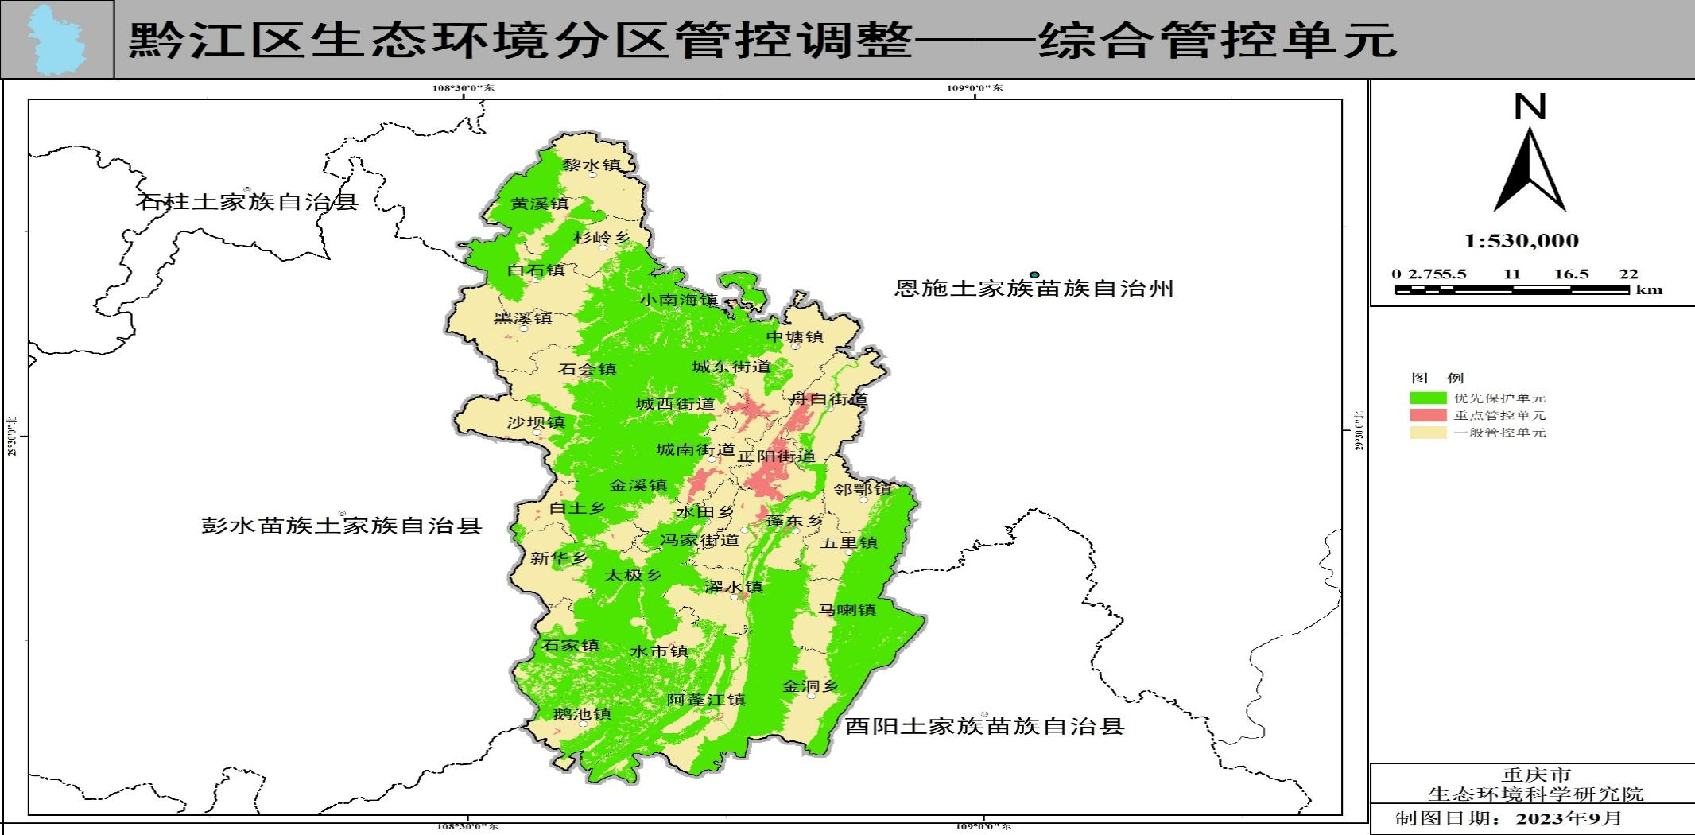
附件2：重庆市黔江区环境管控单元调整结果统计表（2023年）
类别 | 环境管控单元编码 | 环境管控单元名称 | 环境管控单元分类
优先保护单元 | ZH50011410001 | 黔江区白土乡太极水库青杠水厂水源 | 优先保护单元1
优先保护单元 | ZH50011410002 | 黔江区城东街道城北水库三元宫水厂饮用水水源保护区 | 优先保护单元2
优先保护单元 | ZH50011410003 | 黔江区城西街道洞塘水库白家湾水厂饮用水水源保护区 | 优先保护单元3
优先保护单元 | ZH50011410004 | 黔江区小南海水库三元宫水厂舟白水厂饮用水水源保护区 | 优先保护单元4
优先保护单元 | ZH50011410005 | 黔江小南海市级自然保护区 | 优先保护单元5
优先保护单元 | ZH50011410006 | 武陵山市级自然保护区 | 优先保护单元6
优先保护单元 | ZH50011410007 | 黔江小南海湿地县级自然保护区 | 优先保护单元7
优先保护单元 | ZH50011410008 | 重庆黔江国家森林公园 | 优先保护单元8
优先保护单元 | ZH50011410009 | 重庆市仰头山森林公园 | 优先保护单元9
优先保护单元 | ZH50011410010 | 重庆阿蓬江国家湿地公园 | 优先保护单元10
优先保护单元 | ZH50011410011 | 生态保护红线 | 优先保护单元11
优先保护单元 | ZH50011410012 | 黔江区一般生态空间-生物多样性维护功能区 | 优先保护单元12
重点管控单元 | ZH50011420001 | 工业城镇——城区片区重点管控单元 | 重点管控单元1
重点管控单元 | ZH50011420002 | 工业城镇——正阳组团片区重点管控单元 | 重点管控单元2
重点管控单元 | ZH50011420003 | 工业城镇——青杠组团片区重点管控单元 | 重点管控单元3
重点管控单元 | ZH50011420004 | 工业城镇——其他镇域片区城镇重点管控单元 | 重点管控单元4
一般管控单元 | ZH50011430001 | 黔江区一般管控单元-阿蓬江两河 | 一般管控单元1
一般管控单元 | ZH50011430002 | 黔江区一般管控单元-郁江马斯口断面 | 一般管控单元2

附件3：重庆市黔江区生态环境准入清单总体管控要求（2023年）
管控类型 | 总体管控要求
空间布局约束 | 第一条执行重点管控单元市级总体要求第一条、第三条、第四条、第五条、第六条和第七条。
空间布局约束 | 第二条武陵山区石漠化山地生态恢复区加强退化山地的植被恢复与重建，对石会镇、黑溪镇、马喇镇等矿山遗留的矿山开发区域、采石场等区域，加强自然生态恢复工作。修复之后主要方向是石漠化防治和水土保持建设。
空间布局约束 | 第三条旅游开发建设规模和旅游活动规模不得超过旅游区的合理环境容量，旅游区内人工景点与服务设施的性质、布局、规模、体量、高度、造型、用材、质感及色彩等应与自然景观和当地的历史文化相协调，不得建设降低景观相容性或破坏景观的项目。
污染物排放控制 | 第四条执行重点管控单元市级总体要求第八条、第十条、第十一条、第十二条、第十三条、第十四条和第十五条。
污染物排放控制 | 第五条切实落实VOCs来源普查，进行控制区域工业企业VOCs排放。推进重点行业VOCs治理，落实重点行业“一企一案”、“一源一策”，推进汽车维修、工业涂装、包装印刷、家具制造等行业以及油品储运销等交通源挥发性有机物污染防治。加大水泥、硅业等行业工业污染的整治力度，推动建材等传统工业绿色化改造。
污染物排放控制 | 第六条加强城乡集中式饮用水源地保护区巡查，清理保护区内违法建筑和排污口，推进保护区内生活垃圾、污水处置。加快城市及城镇污水处理厂建设与提标改造工程，加快配套建设新老城区二三级管网，不断提高污水收集率、处理率；定期排查雨污管网，及时改造修补。
污染物排放控制 | 第七条大力加强旅游区内的环境基础设施建设，因地制宜地建设消烟除尘、污水处理和垃圾收集、分类、清理、处置设施，增强污染物处理和达标排放的能力。度假小镇应做好污水排放管道、污水处理设施的建设工作及生态保护工作，减少对自然景观产生的影响。
环境风险防控 | 第八条执行重点管控单元市级总体要求第十六条。
环境风险防控 | 第九条园区内企业严格按照国家、市级、地区及园区的要求完善园区环境污染风险防范措施，并定期维护，设立运维记录；危险化学品运输过程应按照危险化学品运输管理办法严格执行。
资源利用效率 | 第十条执行重点管控单元市级总体要求第十八条、第十九条、第二十条、第二十一条和第二十二条。
资源利用效率 | 第十一条 执行重点管控单元市级总体要求第十八条、第十九条、第二十条、第二十一条和第二十二条。  第十二条禁燃区内生产和生活活动中禁止燃用煤炭及其制品：石油焦、油页岩、原油、重油、渣油、煤焦油；非专用锅炉或未配置高效除尘设施的专用锅炉燃用的生物质成型燃料。禁燃区内禁止使用、销售高污染燃料（专用锅炉或配置有高效除尘设施的专用锅炉燃用的生物质成型燃料除外）；不得新建、改建、扩建燃用高污染燃料的项目和设备；已建成使用高污染燃料的各类设备应当拆除或者改用管道天然气、页岩气、液化石油气、电或者其他清洁能源。限制高能耗、高污染企业，不符合国家相关产业政策、达不到规模经济的项目进入园区。

重庆市黔江区人民政府办公室 2024年11月19日印发

